1. 压力传感器的接线问题

输入电压E-(黑)

输出电压A-(白)

输入电压E+(红)

输出电压A+(绿)

1. 压力传感器的电压转换问题

Hx711位24位ad转换器，在本实验中，当对Hx711进行24位数据读取时，返回值均为满量程示数，还未找到致使这个错误产生的根本原因。但怀疑是本实验的精度量程问题，于是将24位的ad每次只读取16位的电压值。问题就解决了，虽然测量的精度降低了，但是依然能够使电子秤具有较大的准确性。

1. 读取的AD值与实际重量的关系

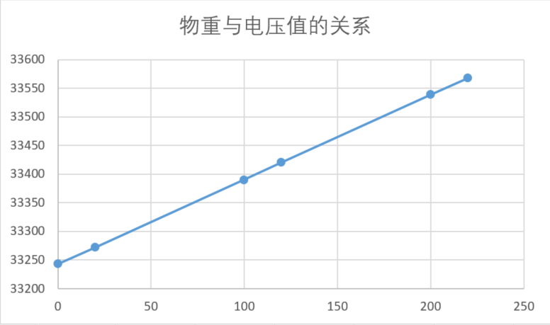

|  |  |  |  |  |
| --- | --- | --- | --- | --- |
| 0 | 33243 | ad差值 | 重量差值 | 比值K |
| 20 | 33272 | 29 | 20 | 1.45 |
| 100 | 33390 | 147 | 100 | 1.475 |
| 120 | 33420 | 177 | 120 | 1.5 |
| 200 | 33539 | 296 | 200 | 1.4875 |
| 220 | 33568 | 325 | 220 | 1.45 |

线性关系的K值计算。

使用两个100g和一个20g砝码进行线性拟合，得出的结果大致如上表所示。

通过微小的调节K的值，可以获得最大的精准度